Муниципальный конкурс исследовательских работ и проектов,

проводимый в рамках Дня науки

**БЕРЕСТЯНОЕ ЧУДО**

Российская Федерация, Костромская область, Шарьинский район, п. Зебляки

Автор: Назаренко Софья ,

МОУ ДО Дом детского творчества

Шарьинского муниципального района

Костромской области, 4б класс

Научный руководитель: Хомова Марина Валентиновна,   
 педагог дополнительного образования МОУ ДО ДДТ

Берестяное чудо

Назаренко Софья

МОУ ДО Дом детского творчества Шарьинского муниципального района, 4б класс

Свойства березовой коры (бересты) известны с незапамятных времен. Вспомним хотя бы новгородские берестяные грамоты X—XV веков. На Руси во времена язычества берестяные обереги вешали над дверями и окнами: по поверьям, они охраняли жилище от злых духов. Удивительная она, эта береста... Чего только из нее не сотворяли! Знаменитые туеса... Их делают из бересты и прошивают лыком, используют для круп, соли, грибов, ягод. А для хлебницы лучшего материала и не придумаешь. Дело в том, что в бересте большой процент дегтя, благодаря чему в хлебнице не заводятся насекомые, а мыши бересту не грызут. Если слой коры разрезать поперек, то можно обнаружить до 20-ти тончайших, с человеческий волос, тонких берестяных пластинок. Они-то и превращают емкость из бересты в природный термос. Туеса изготовляли практически во всех регионах, где росла береза. Не **с давних времен наши предки использовали бересту: в неё обувались, ей украшались, расчёсывали волосы, в ней хранили продукты, из неё питались, ею одевались и на ней писали. Сегодня многие люди в своем быту также пользуются изделиями из бересты, украшают ими свои дома. Меня заинтересовало, почему люди, имея в своем распоряжении современные технологии для производства качественной посуды, не отказываются от берестяных коробов, туесов, корзин для хранения продуктов.**

**Я считаю, что данная тема очень актуальна. Наши предки были очень мудрыми людьми. Почему они так активно использовали бересту в своем быту? Может и нам стоит уделить внимание этому удивительному материалу? Я решила узнать, знают ли одноклассники, почему наши предки так часто использовали бересту? Я задала вопросы ребятам, посещающим творческие объединения в ДТ «Берегиня».**

**Вопросы**

1.Что такое береста

2.Какие изделия можно сделать из бересты?

3.Почему бересту называют «чудо береста»

4. Есть у вас дома изделия из бересты?

**Получены следующие результаты.**

100 % опрошенных знают, что такое береста.

В основном были перечислены следующие изделия, которые можно изготовить из бересты: это - корзины и лапти.

Берестяные изделия есть дома у 15 % опрошенных.

Только 10 % опрошенных смогли ответить, почему бересту называют «чудо береста».

**В результате анкетирования я сделала вывод: ребята мало знают о полезных свойствах бересты, о том, какие изделия можно изготовить из бересты; не знают, почему называют бересту «чудо- береста».**

Цель моей исследовательской работы: **узнать, почему береста играла такую важную роль в жизни наших предков, и почему до сих пор люди используют бересту?**

Предмет исследования: береста, изделия из бересты.

Задачи:

1) Узнать о полезных свойствах бересты;

2) Узнать, какие изделия делали и делают из бересты;

3) Познакомиться с технологией изготовления сувенира из бересты.

Гипотеза: можно предположить, что береста играет важную роль в жизни людей, и поэтому ее называют «чудо – береста».

Методы исследования:

1) анкетирование;

2) наблюдение;

3) изучение литературы;

4) работа с ресурсами Интернет.

«Береста на Руси являлась одним из самых распространенных и долговечных поделочных. Ее ценили за высокую водостойкость и устойчивость к гниению. Поэтому бересту использовали в строительстве, прокладывая между нижним венцом и между бревнами деревянных изб, плели из нее прочную, защищающую от промокания обувь, изготовляли различные необходимые в домашнем хозяйстве предметы, обшивали лодки. Кроме того, на бересте писали наши далекие предки. Некоторые грамоты дошли до нас, подтверждая высокие качества этого материала»[[1]](#footnote-2). Древние новгородцы, конечно, не подозревали еще об одном необыкновенном свойстве бересты – ее способности сохраняться долгие годы. Новгородские письма на бересте, пролежав в земле много столетий, дошли до нас (приложение 1).

Хотелось бы заметить, что есть некая притягательность в работе с берестой. Тот, кто однажды пробовал сплетать берестяные ленточки, становится поклонником этого художественного ремесла (приложение 2). «Только из бересты, используя определенные приемы, можно изготовить такие изделия, которые невозможно выполнить из других материалов. Без бересты невозможно представить себе быт крестьянина. Начиная с игрушек и заканчивая строительством, везде использовали бересту. На всех северных базарах и ярмарках Руси продавались большие полотнища бересты — скальё. Их использовали в качестве изолятора от сырости. Бересту прокладывали в один два слоя под штукатурку, нижний венец сруба, подоконники и перекрытия. Благодаря водонепроницаемости, теплоизоляционным и антисептическим свойствам береста предохраняла жилище от гниения и сохраняла в нем тепло. В некоторых деревнях и поныне покрывают бани и подсобные строения берестой, предпочитая ее рубероиду. Ведь такая крыша служит не меньше сорока лет!».[[2]](#footnote-3)

Уходя на промысел, охотники брали с собой свернутую в рулоны бересту. На месте привала из нее сооружали укрытие, которое спасало от холода суровой зимней ночью, позволяя отдохнуть и набраться сил для нового трудового дня. Летом же такое укрытие защищало промысловика от жары. Каждый уважающий себя охотник не мог обойтись без хорошего, острого ножа с берестяной ручкой. Она очень удобна, не скользит в ладони, приятна и тепла на ощупь. Случайно упавший в водy нож, если он не слишком тяжелый, не утонет. Зайдя в крестьянский дом, можно было увидеть много берестяной утвари, столь необходимой в хозяйстве: корзины, кузова, туеса, короба, шкатулки, хлебницы, вазы, сундуки, чашки, солонки, черпаки и многое другое. Короба служили для хранения овощей, муки и круп. Туеса — для хранения молочных продуктов, меда, рыбы и солений. Разбитые горшки получали вторую жизнь после обвивания их берестяной лентой. Молоко в берестяном сосуде не прокисает гораздо дольше, нежели в какой-либо другой посуде. Свежая рыба дольше хранится в коробе или закрытом кузовке. Муку крестьяне размещали в берестяных емкостях, зная, что в них продукт никогда не будет подпорчен жучком или мучным червем. Соль или сахар в посуде из бересты не отсыреют при изменении влажности воздуха, как это часто бывает в любой другой таре. С большими, но достаточно легкими, берестяными корзинами и кузовками крестьяне ходили в лес по грибы и ягоды, причем у кaждoгo члена семьи свой кузов. На сенокосе крестьянин носил на поясе берестяной чехольчик с водой и оселком для правки косы. Ноги были обуты в берестяные лапти, а на голове была шапка из бересты. Плетенная из бересты обувь была на Руси в большом почете – она долгo носилась и не промокала. Снаряжая мужа на дальние покосы или в другую какую дальнюю дорогу, аккуратно укладывала хозяйка в берестяной пестерь булки и калачи, шаньги и пироги. Укрывала тщательно полотенцем и наказывала — не придавить, где случайно короб, а на покосе — не забыть "зарыть" его в траву, что погуще. Всю неделю, а то и дольше, будет хлеб мягкий, душистый, будто только из печи вынутый. В туесах хранили и масло коровье, и творог, и сметану, и молоко. Масло в них не горкло, сметана долго хранилась, молоко и творог не кисли - в берестяных туесах эти скоропортящиеся и незаменимые в каждой семье продукты были надежно защищены от воздействия тепла. Детские игрушки также делались из бересты. У каждого младенца были берестяные погремушки - шаркунки. Они служили также оберегом и развивали мышление. В дальнейшем ребенка окружали плетеные из бересты игрушки в виде животных, людей, предметов быта. Простейшие игрушки — мячики, лодочки и другие — он даже мог сделать сам. Однако береста ушла в забвение. Пластмассовые, стеклянные и металлические предметы вытеснили из нашего быта изделия из природных материалов, в том числе и из бересты. Но сегодняшние мастера по достоинству оценили этот декоративный материал. Прикасаясь к ней, нежной на ощупь, мягкой и бархатистой, мастер превращает ее в нарядные, практичные, гармоничные, изящные, а главное — самобытные изделия. Одним из мастеров «берестяных дел» был в нашем поселке Дорогин Б.Ф., который смог передать при жизни не только часть своих изделий в «Берегиню», но и поделиться с Хомовой Мариной Валентиновной секретами работы с берестой. Оригинальными изделиями можно назвать короба, изготовленные нашим местным мастером Дорогиным Б.Ф.(приложение 3).

По воспоминаниям Б. Ф. Дорогина бересту в наших краях лучше заготовлять в мае - июне. Тогда она более плотная, слоистая и эластичная- с берез из смешанного леса. Совсем не годится с берез, что в болоте растут. Более подходит береста с дерева, возраст которого не менее 15 лет.

1. сначала бересту держат в тени, подсушивают;
2. затем, когда береста начинает закручиваться, ее скатывают в рулоны, светлой стороной снаружи»[[3]](#footnote-4).

Занимаясь исследованием, я выявила, что поделки из бересты можно разделить на несколько видов:

1) изделия из цельных кусков бересты - туески, коробы, черпачки (приложение 4);

2) плетеные изделия из полос бересты - корзинки, коврики, подставки для горячей посуды (приложение 5);

3) отделка готовых изделий аппликацией из слоеной бересты (приложение 6);

4) фигурное вырезывание и чеканка (приложение 7).

Для сбора бересты портить живые деревья ни в коем случае нельзя; подходящие свежеспиленные деревья можно найти в местах заготовок дров, расчистки и вырубки леса; со спиленного дерева бересту снимают, пока бревно еще не высохло и кора у него эластичная, не слишком жесткая. Снятую кору сразу же обрабатывают и складывают под пресс. Для заготовки цельных кусков бересты подбирают стволы диаметром не менее 20 см с наиболее гладкой корой и без сучков. Выбранные участки бересты обрабатывают ножом или шкуркой, счищая всю наружную, белую сторону и освобождая кору от слоев грязи и наростов. Внутреннюю сторону бересты, называемую лицевой, протирают влажной тряпкой и освобождают от различных наслоений. Для крупных изделий применяют толстую бересту. При изготовлении мелких поделок толстую бересту распаривают и расслаивают руками, без каких- либо дополнительных инструментов. Работу производят аккуратно, не торопясь. Молодую бересту и свеже снятую можно не парить, а только смочить.

На основании результатов моего исследования определено, что береста обладает следующими свойствами:

1) Не тонет в воде.

2) Горит в огне.

3) Не имеет запаха.

4) Не обладает вкусом.

5) Хороший поделочный материал: береста хорошо режется, клеится, сшивается, плетётся. По бересте можно писать, рисовать, выжигать. Этот красивый, прочный и доступный материал легко поддаётся обработке и служит долгие годы.

6) Береста полезна в хозяйстве и в медицине.

7) Береста обладает большой положительной энергетикой.

Возрождается древнее искусство изделий из бересты. Однако, немного остается народных умельцев, сохранивших свои секреты. Любимый природный материал Хомовой М.В. - береста. Я решила попробовать под руководством педагога дополнительного образования Хомовой М.В. изготовить изделие из бересты - очелье (приложение 8).

Очельем называют твердую берестяную или мягкую тканевую повязку, которую в древности на Руси носили на голове. Занимаясь исследованием, я узнала, что очелье выполняло сразу три функции. Во-первых, оно удерживало челку и волосы по бокам, чтобы те не падали на глаза при ветре, во время работы в поле или по дому. Во-вторых, очелье служило украшением. И, в - третьих, очелья на Руси служили оберегом. Без них славяне в давние времена даже не выходили из дома. Носили очелья в древности как мужчины, так и женщины. Ленты – очелья, зачастую украшенные подвесками - ряснами с изображением растений или крестов. Часто металлические рясны мастера украшали изображениями птиц, бисерные - прядями из лебяжьего пуха. **Слово «очелье» состоит как бы из двух слов: «О» и «Чело». Круглая буква «О» символизирует окружность головы. Слово «Чело» - так в древние времена называли голову человека. На современный русский язык это сочетание можно перевести как «Вокруг головы». Занимаясь исследованием, я узнала, что** главная функция очелья - вовсе не украшение, а оберег. Согласно славянским поверьям, злые силы могли воздействовать на человека и наводить беды на него и его семью. Считалось, что очелье защищает от злых духов и не позволяет им внушить человеку дурные мысли. На Руси говорили, что береза забирает боль и дает здоровье, и береста обладает уникальными свойствами.

Ленты – очелья, зачастую украшали подвесками - ряснами с изображением растений или крестов. Часто металлические рясны мастера украшали изображениями птиц, бисерные - прядями из лебяжьего пуха.

Носили этот головной убор люди всех возрастов и сословий, от простых тружеников до князей и воевод. Известно, что очелья были широко распространены не только в древней Руси. По многочисленным историческим свидетельствам, подобными предметами гардероба пользовались скифы, римляне, американские индейцы и другие народы. Богатые женщины, а также на праздники, использовали более красивые очелья, которые имели искусную вышивку, различные украшения, высокое качество. Очелья создавались из различных материалов - ткань, кожа, береста и даже металл. Нередко это были не просто повязки на голову, а украшенные дополнительными атрибутами. Такими атрибутами выступали [рясны](https://web-kapiche.ru/342-ryasny.html) - вертикальные полосы, свисающие вниз наподобие дождя. Рясны могли быть очень красивыми, украшенными дополнительными оберегами, и могли доходить до груди или даже до пояса. Творчество начинается с желания что - либо сделать.

Хочется верить, что обыкновенная береста, которую я держу в руке, станет тем материалом, который принесем мне радость творчества (приложение 8)

Для очелья нужно взять нетолстую бересту. Соскоблить верхний слой, может быть, расслоить бересту. Разрезать на полоски (лычки) одинаковой ширины ножом или ножницами. Линия среза должна быть параллельна направлению «окон».

Для работы понадобятся следующие инструменты:

* Ножницы
* Карандаш
* Линейка.
* Клей
* Нитка с иголкой

Плетенка из двух лент отличается красотой рисунка, проста в исполнении, широко используется сшивания шляп, сумок, для оформления различных плетеных изделий.

Попробуем описать способ изготовления очелья.

1.Ленту 3 загнуть на ленту 4 и большим пальцем правой руки сдвинуть вправо (рис. 21)

2.Ленту 1 загнуть на ленту 3 параллельно ленте 4(рис.22)

3.Ленту 3 загнуть на ленту 1 и уложить под ленту 4 (рис. 23)

4.Ленту 1 загнуть на две крестообразно лежащие ленты 4 и 3 и уложить под ленту 2 (рис.24)

5.Ленту 1 слева загнуть на ленту 2 и уложить под ленту 2 (рис. 25)

6.Ленту 2 загнуть на две крестообразно лежащие ленты 3 и 1 и уложить под ленту 4 (рис. 27)

7.Ленту 2 загнуть на ленту 4 и уложить под ленту 1 ( рис. 27)

8.Ленту 4 загнуть на две крестообразно лежащие ленты 1 и 2 и уложить под ленту 3(рис. 28)

Далее продолжать плетение в той же последовательности: поочередно заплетая две правые берестяные ленты, затем две левые. В результате получаем третью плетенку из двух лент (приложение 9)

Вот такое украшение на голову можно изготовить из бересты (приложение 10). Конечно, на улицу такое очелье сегодня не наденешь. Но изделие будет смотреться очень необычно и оригинально. Его можно положить, к примеру, в качестве украшения комнаты на столик, комод или же просто повесить на стену. Очелье является отличным дополнением к русскому народному костюму.

Те, кто становится на путь творчества, движутся к вершинам искусства. Может не всем суждено достигнуть его вершин, но творческий процесс возвышает и совершенствует человека»[[4]](#footnote-5). А вам нравятся изделия из бересты? И есть желание сплести что- либо самому? В чем дело? Дерзайте! Ведь, чтобы заняться плетением, необходимы три условия: желание, время и терпение. Умение придет во время работы.

**Вывод:**

цели исследовательской работы автор достиг. Автор не только узнала, почему береста играла важную роль в жизни наших предков и почему до сих пор люди используют бересту, но и сама попробовала создать очелье. Гипотеза доказана: береста играет важную роль в жизни людей, и поэтому ее называют чудо – береста. Прикасаясь к бересте, мастер превращает ее в нарядные, практичные, а главное - самобытные изделия. Это ли не берестяное чудо!

Литература

1.Работы с ивой, лозой, берестой. - М.Вече, 2002.

2. Русский быт: история берестяного промысла.- Svetorusie

[3.Ускова Ф.Береста. Русское золото. – М.: Профиздат, 2008.](https://svetorusie.livejournal.com/321984.html)

[4. Воспоминания Б.Ф.Дорогина](https://svetorusie.livejournal.com/321984.html)

Приложение 1.

Берестяные грамоты

|  |  |
| --- | --- |
| 68 лет назад в Великом Новгороде была обнаружена первая ... |  |

Приложение 2.

Иоанно - Предтеченская ярмарка. Шарья . 2017 г.

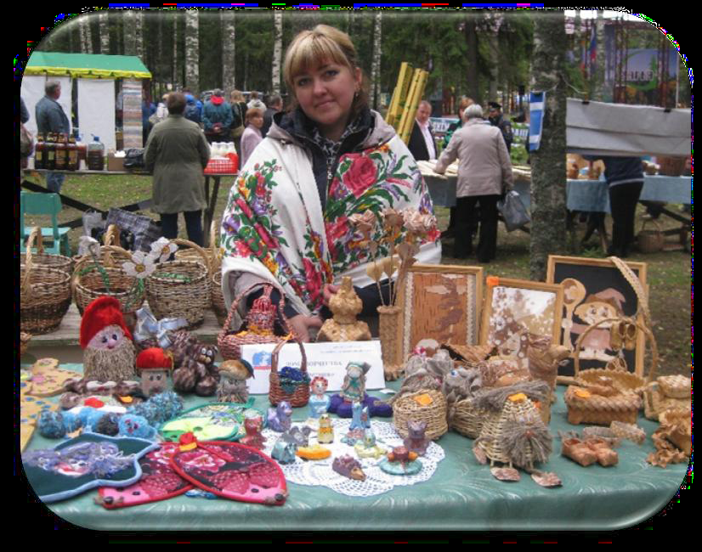

Приложение 3.

Мастер «Берестяных дел»- Дорогин Б. Ф.

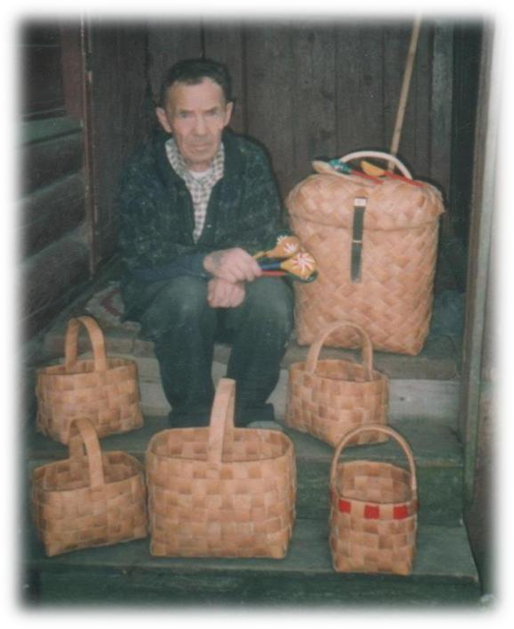

|  |
| --- |
|  |

Приложение 4.

Изделия из целых кусков бересты. Автор – Хомова М.В.

|  |  |
| --- | --- |
| C:\Users\user\Desktop\БЕРЕСТА МОЯ\037.JPG | C:\Users\Пользователь\Desktop\фото от марины\IMG_20230128_132756.jpg |

Приложение 5.

Плетеные изделия из бересты. Автор- Хомова М.В.

|  |  |
| --- | --- |
| C:\Users\user\Desktop\БЕРЕСТА МОЯ\009.JPG | C:\Users\user\Desktop\БЕРЕСТА МОЯ\ИЗДЕЛИЯ ИЗ БЕРЕСТЫ\042.JPG |
| C:\Users\user\Desktop\БЕРЕСТА МОЯ\016.JPG | C:\Users\user\Desktop\БЕРЕСТА МОЯ\014.JPG |

Приложение 6.

Аппликации из бересты. Автор- Хомова М.В.

|  |  |
| --- | --- |
| C:\Users\user\Desktop\БЕРЕСТА МОЯ\015 (2).JPG | C:\Users\user\Desktop\БЕРЕСТА МОЯ\431.JPG |
| C:\Users\user\Desktop\БЕРЕСТА МОЯ\верные друзья.JPG | C:\Users\user\Desktop\БЕРЕСТА МОЯ\ИЗДЕЛИЯ ИЗ БЕРЕСТЫ\047.JPG |

Приложение 7.

Фигурное вырезание и чеканка. Автор- Хомова М.В.

|  |  |
| --- | --- |
| C:\Users\Пользователь\Desktop\фото от марины\IMG_20230128_132543.jpg | C:\Users\Пользователь\Desktop\фото от марины\IMG_20230202_145438.jpg |

Приложение 8.

Схема изготовления очелья

|  |  |
| --- | --- |
| F:\БЕРЕСТА\Для  Назаровой Софьи\IMG_20230402_144420.jpg | Очелье из бересты "Берестяной очелок" – купить на Ярмарке Мастеров –  ERV27RU | Народные украшения, Вологда |

Приложение 9.

Назаренко Софья за изготовлением очелья из бересты

|  |  |
| --- | --- |
| F:\БЕРЕСТА\Для  Назаровой Софьи\IMG_20230304_120218.jpg | F:\БЕРЕСТА\Для  Назаровой Софьи\IMG_20230304_121907 (2).jpg |
| F:\БЕРЕСТА\Для  Назаровой Софьи\IMG_20230311_125339.jpg | F:\БЕРЕСТА\Для  Назаровой Софьи\IMG_20230325_123232.jpg |

Приложение 10.

Очелье, изготовленное Назаренко Софьей. Научный руководитель - Хомова М.В.

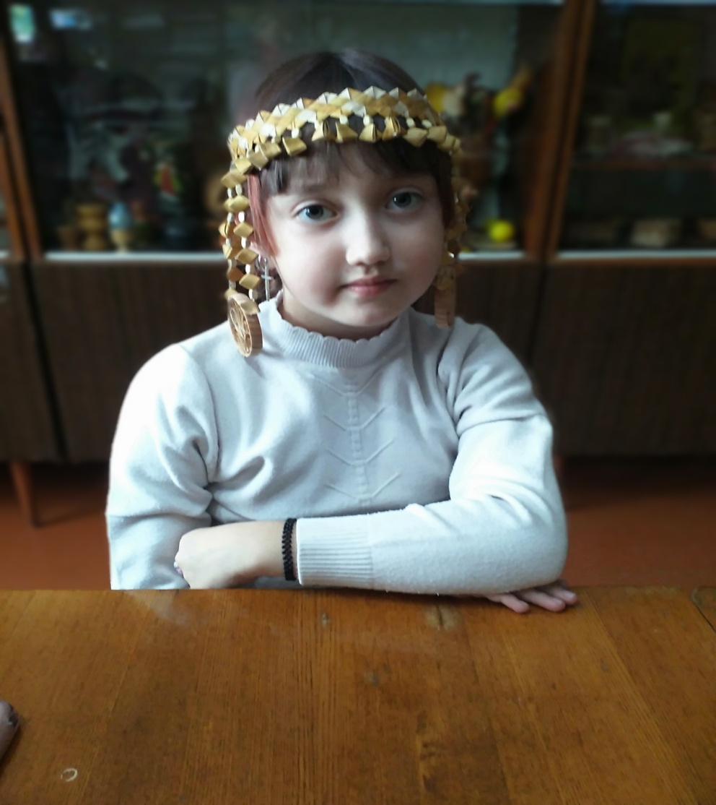

1. Работы с ивой, лозой, берестой. - М.Вече, 2002 [↑](#footnote-ref-2)
2. Русский быт: история берестяного промысла.- Svetorusie [↑](#footnote-ref-3)
3. Воспоминания Б.Ф.Дорогина [↑](#footnote-ref-4)
4. Ускова Ф.Береста. Русское золото. – М.: Профиздат, 2008. С.66 [↑](#footnote-ref-5)